
МИНОБРНАУКИ РОССИИ
Федеральное государственное бюджетное образовательное учреждение
высшего образования
«МИРЭА − Российский технологический университет»
РТУ МИРЭА
Институт информационных технологий (ИИТ)
Кафедра цифровой трансформации (ЦТ)

ОТЧЕТ ПО ПРАКТИЧЕСКОЙ РАБОТЕ
по дисциплине «Разработка баз данных»

Практическое занятие № 6

Студенты группы ИНБО-01-17 | ИКБО-42-23 Голев С.С.  . | (подпись)
Ассистент | Морозов Д.В. | (подпись)
Отчет представлен | «___»________2025 г.

СОДЕРЖАНИЕ
ЗАДАНИЕ 3
ВЫПОЛНЕНИЕ ЗАДАНИЯ 5
ТРИГГЕРЫ 5
Сложная валидация отзыва 5
Поддержание согласованности 6
Аудит изменения статуса заказа 8
Защита данных 9
КУРСОРЫ 10

ЗАДАНИЕ
Задание №1: триггеры
Проанализировать предметную область своей базы данных и выявить не менее трёх бизнес-правил, реализация которых в виде ограничений целостности возможна только с помощью триггеров.
ВАЖНО: триггеры должны быть разными.
Для каждого правила:
- описать алгоритм его работы, указав таблицу, событие и последовательность действий;
- написать код триггерной функции на PL/pgSQL и оператор CREATE TRIGGER;
- продемонстрировать работу триггера на примерах DML-операций, которые как успешно выполняются, так и корректно прерываются триггером (два запроса).
Как выбрать сценарии для триггеров?
Чтобы вам было проще определить бизнес-правила для вашей базы данных, ищите сценарии, которые подпадают под следующие стандартные категории:
1. Аудит и логирование.
Запись факта изменения данных. Пример: при любом изменении столбца salary в таблице employees создавать запись в salary_log, сохраняя OLD.salary, NEW.salary и CURRENT_USER.
2. Сложная валидация (проверка).
Запрет операции на основе данных из другой таблицы.
Пример: триггер BEFORE INSERT на таблицу order_items должен проверить, что NEW.quantity не превышает quantity_on_hand в таблице products. Если превышает – вызвать RAISE EXCEPTION.
3. Поддержание согласованности (денормализация).
Автоматическое обновление связанных данных.
Пример: триггер AFTER INSERT на таблицу sales автоматически обновляет столбец total_spent в таблице customers.
4. Защита данных.
Запрет определенных операций.
Пример: триггер BEFORE DELETE на таблицу departments может запретить удаление, если в таблице employees еще есть сотрудники, ссылающиеся на этот отдел.
Задание №2: курсоры
Разработать два скрипта на PL/pgSQL, демонстрирующих оба способа обработки данных:
- С использованием явного курсора (DECLARE/OPEN/FETCH/CLOSE).
- С использованием неявного курсора (цикл FOR...IN).
Каждый SQL-запрос сопроводить комментарием, объясняющим его назначение и логику работы с учетом специфики вашей базы данных.

ВЫПОЛНЕНИЕ ЗАДАНИЯ

ТРИГГЕРЫ

Сложная валидация отзыва
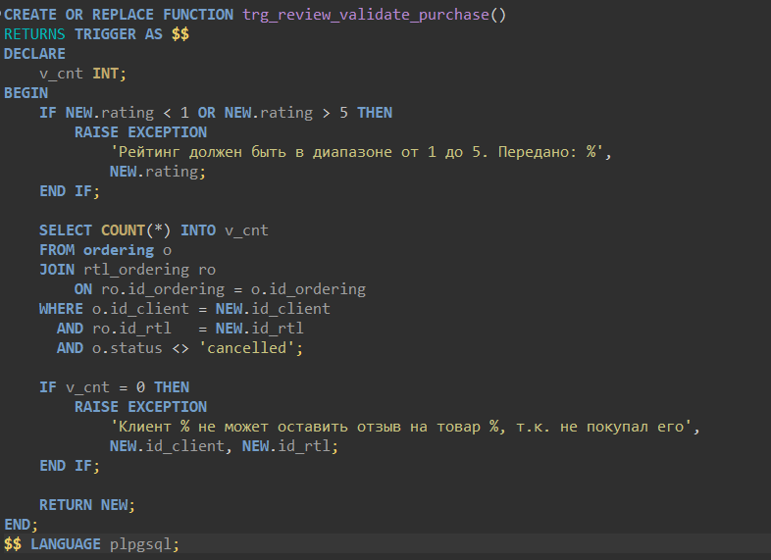
Рисунок 1 – триггерная функция
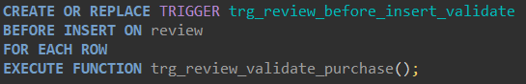
Рисунок 2 – привязка триггера

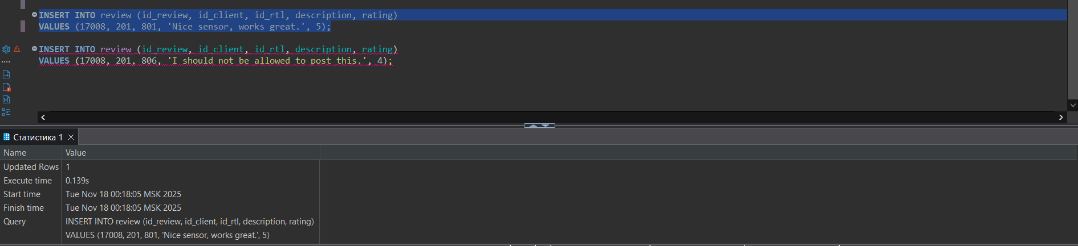
Рисунок 3 – тестирование триггера
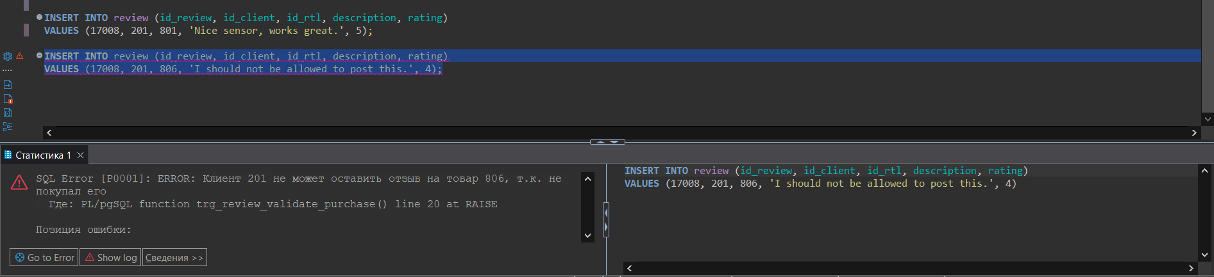
Рисунок 4 – тестирование триггера

Поддержание согласованности
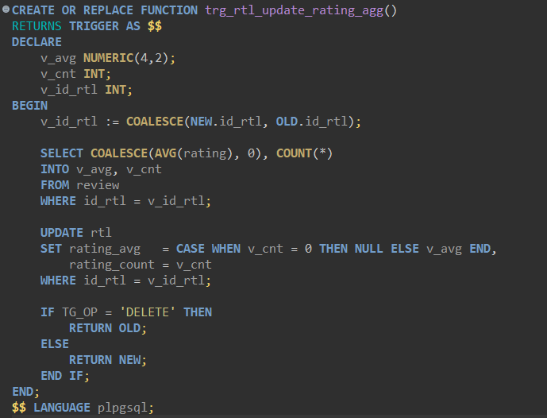
Рисунок 5 – код триггера
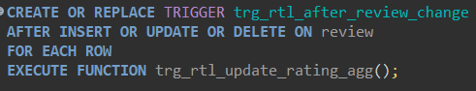
Рисунок 6 – привязка триггера
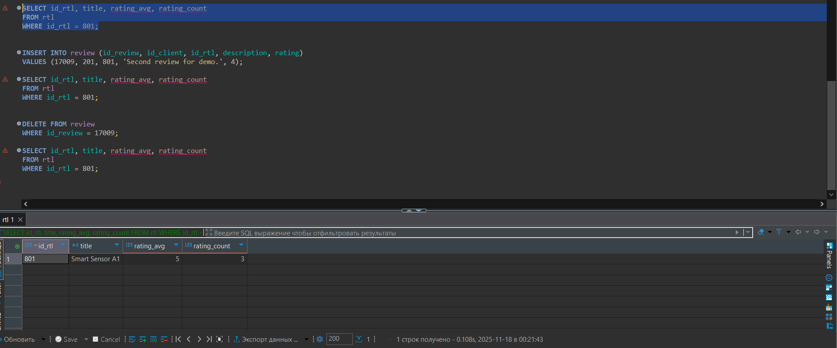
Рисунок 7 – демонстрация работы
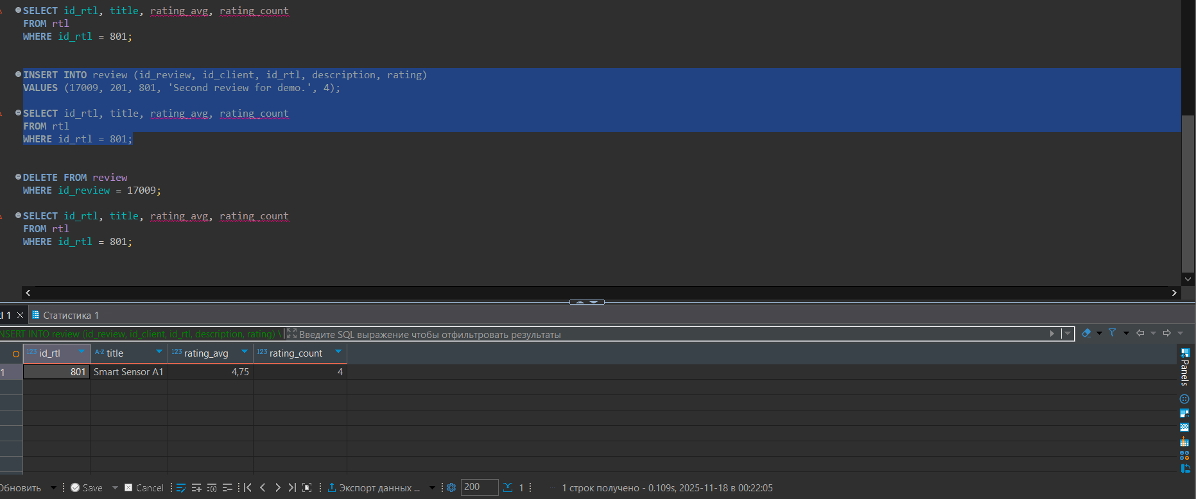
Рисунок 8 – демонстрация работы
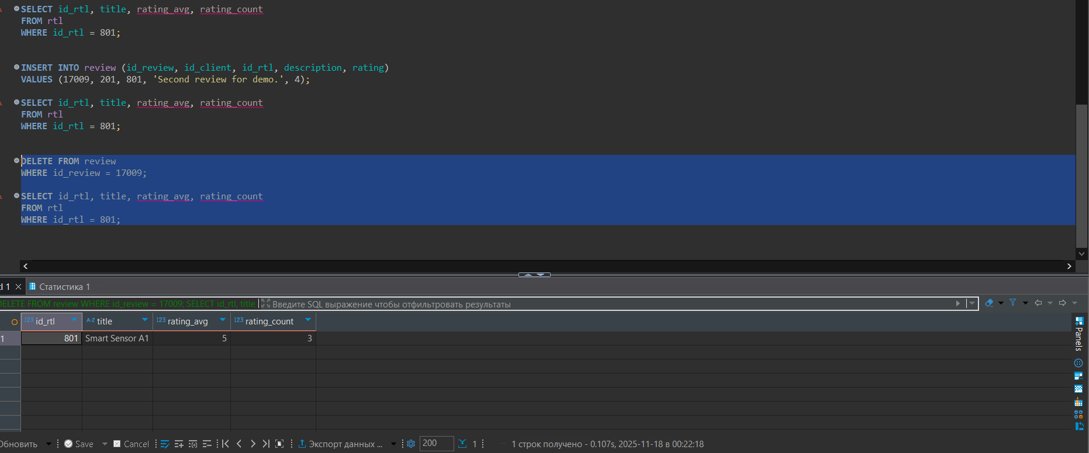
Рисунок 9 – демонстрация работы

Аудит изменения статуса заказа
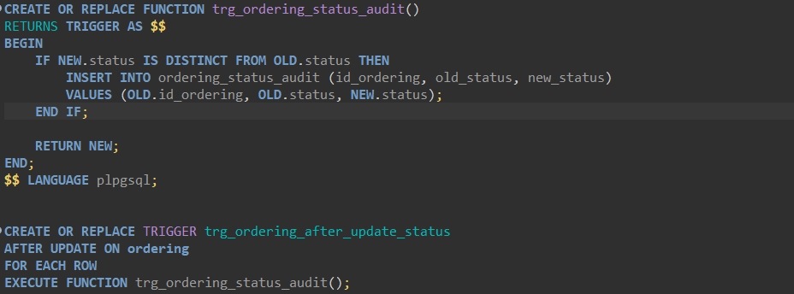
Рисунок 10 – триггерная функция и привязка триггера
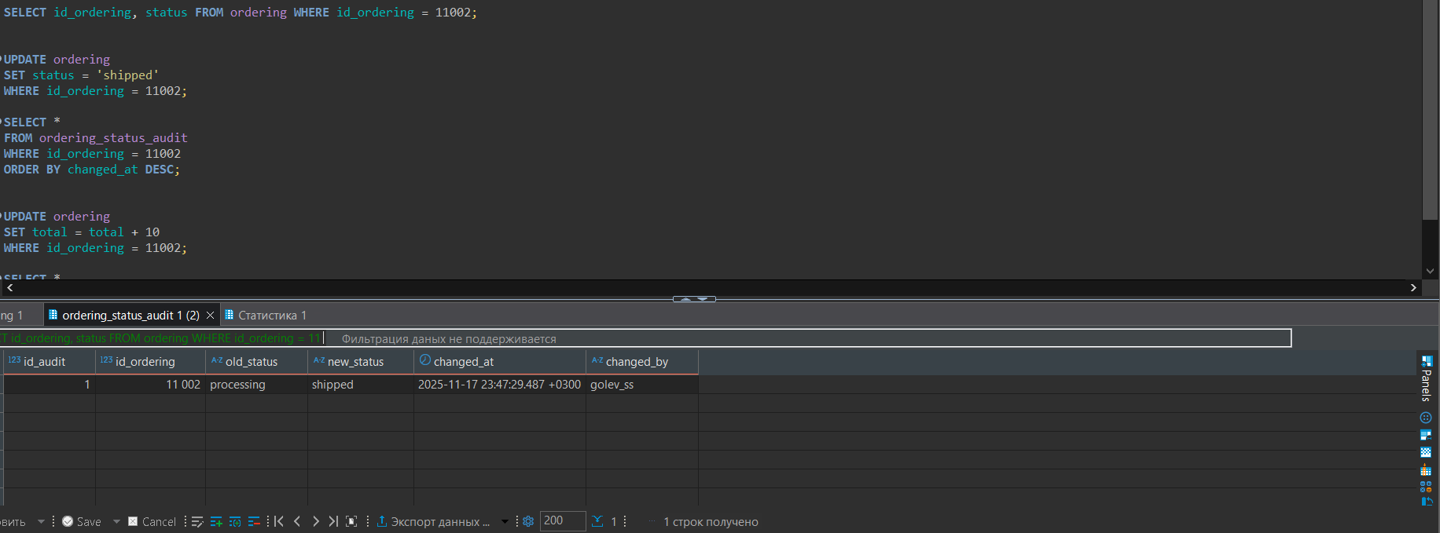
Рисунок 11 – Демонстрация работы
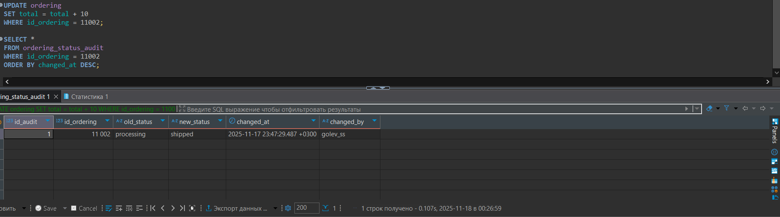
Рисунок 12 – Демонстрация работы

Защита данных
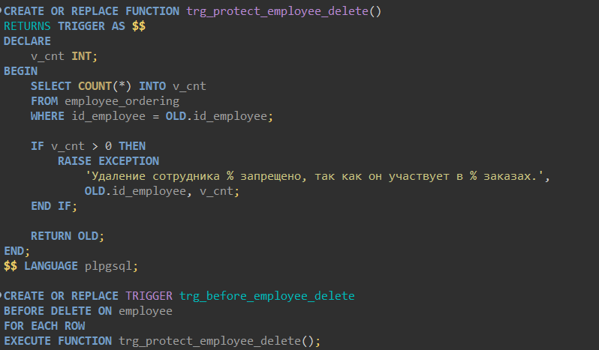
Рисунок 13 – Триггер функция и привязка
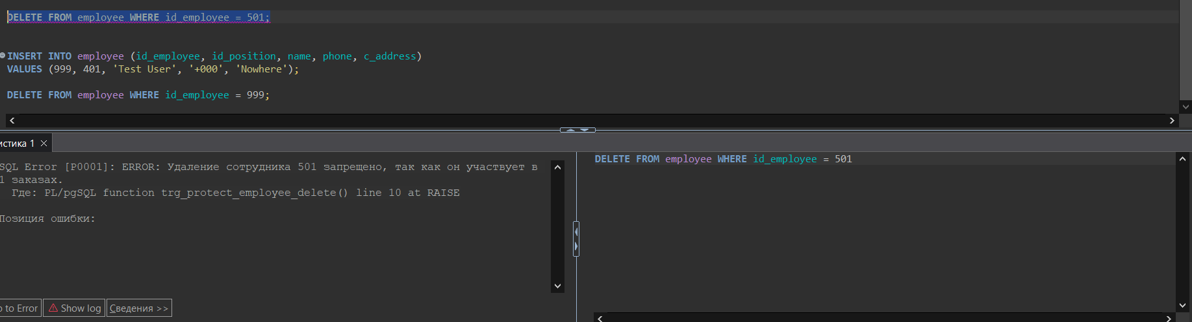
Рисунок 14 – Демонстрация работы
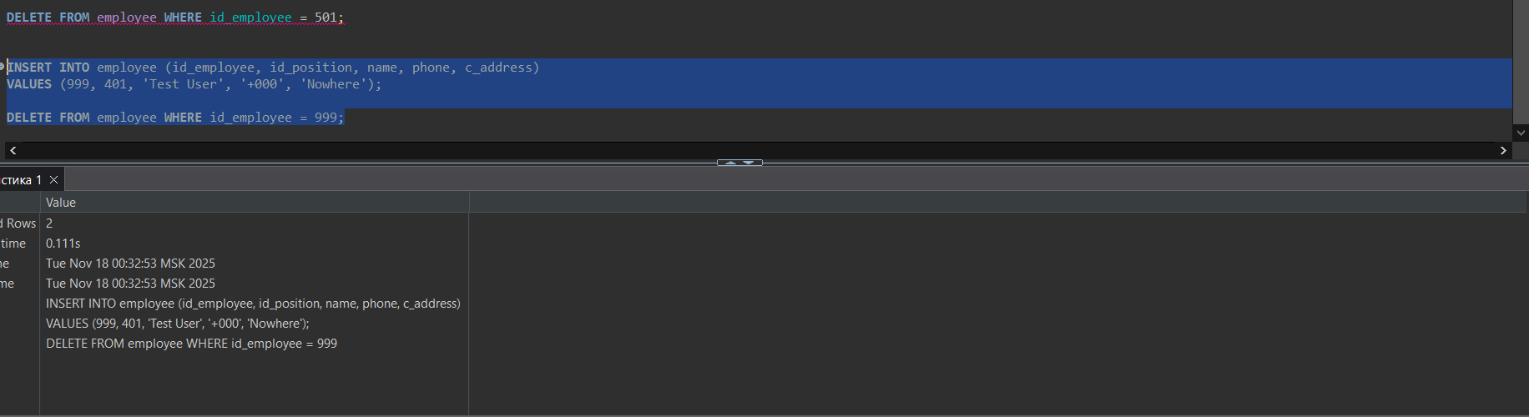
Рисунок 15 – Демонстрация работы

КУРСОРЫ
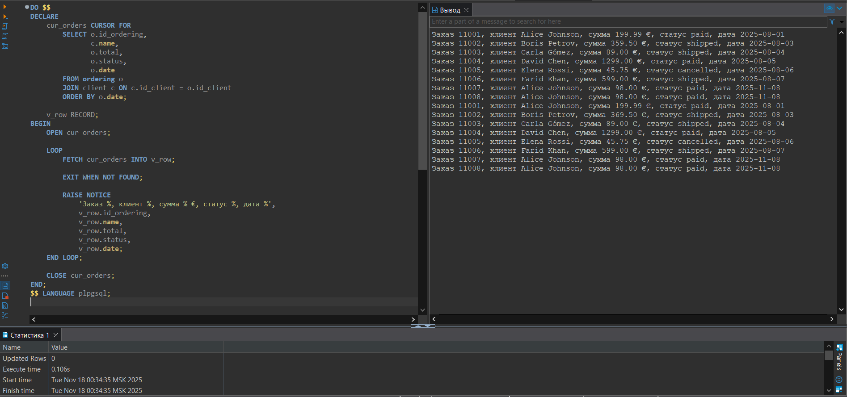
Рисунок 16 – Код курсора и демонстрация работы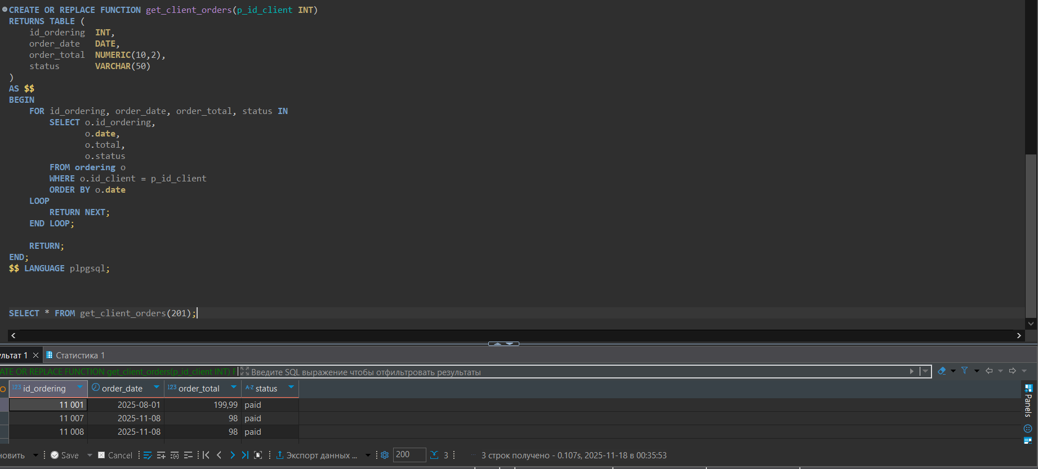
Рисунок 17 – Код неявного курсора

